Guía n°4: Distopía
Nombre: | Curso: 4 medio B – D
Asignatura: Lenguaje y Comunicación | Periodo de trabajo:  Entrega: viernes 12 de junio  Recepción: viernes 10 de julio

Objetivo: Analizar, interpretar y comparar novelas de anticipación social distópica.

Instrucciones:
- Para realizar esta actividad necesitarás tu cuaderno y un dispositivo electrónico, celular o computador para leer.
- Si tienes dudas sobre la actividad puedes enviarme un whatsapp o escribirme a mi correo electrónico de lunes a viernes desde las 8:30 a las 18:00 horas.
- El plazo para realizar esta actividad es hasta el día viernes 10 de Julio.

Resumen:

La quincena pasada trabajaron con el concepto de “distopía”, y les mencioné que este trabajo constaría de varias partes. Ya hicieron la 1 y la 2 que era saber qué significa el concepto y además ver un video relacionada con él.

En caso de que no haya quedado claro el término, enviaré un video explicativo

Actividad:

Ahora en las próximas semanas leerán un libro distópico.

Tendrán cuatro opciones para escoger:
- Los juegos del hambre – Suzanne Collins
- Un mundo feliz – Aldous Huxley
- Fahrenheit 451 – Ray Bradbury
- 1984 – George Orwell

Estos libros los envío en formato PDF, pero si lo quieren en formato físico pueden coordinar conmigo para que lo vayan a buscar al liceo.

Incluyo una pequeña reseña de cada uno para que se motiven a leer, los cuatro son buenísimos y por favor, no elijan Los juegos del hambre para no leer y ver la película, no sean fomes. La idea es leer y además ayuda a pasar de mejor forma su cuarentena. Si elijen Los juegos del hambre que sea porque les parece interesante complementar la película con la lectura.

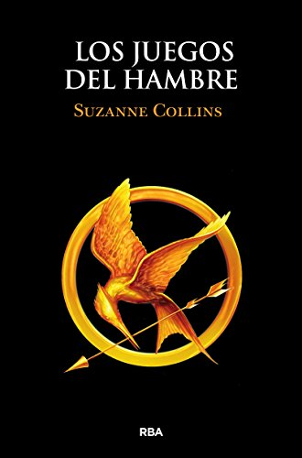 | Es una novela distópica de aventura, ciencia ficción y romance en la que un pasado de guerras y levantamientos ha dejado a un país llamado Panem, dividido en 12 distritos bajo el poder del "Capitolio". La población de los distritos no tiene libertad, está en la pobreza y no puede salir de los límites de su territorio. Una chica llamada Katniss Everdeen, osa desafiar las normas para conseguir comida. El Capitolio creó un evento llamado “Los Juegos del Hambre”, como castigo para evitar otros futuros levantamientos y organizado para humillar a la población. Cada año dos representantes de cada distrito, un chico y una chica con edades entre los doce y los dieciocho años, serán obligados a luchar a muerte en una arena hasta que solamente quede uno, mientras todo Panem los observa a través de televisión. Cuando su hermana pequeña es elegida para participar, Katniss no duda en ocupar su lugar y se ofrece como voluntaria. Por lo tanto, la novela nos cuenta cómo y cuál es el resultado de las luchas en el campo de batalla entre la protagonista y los demás tributos.
 | Las personas son sanas, no se enferman y poseen grandes avances tecnológicos. Las guerras y la pobreza han desaparecido, pero como contraparte el control social por parte del estado cientificista es tal, que todas formas de expresividad también han desaparecido: Ya no existe la familia, la literatura, el arte, la religión ni la filosofía. Todo lo esencialmente humano que nos distingue de los animales ha sido prohibido.  Paradójicamente en una especie de zoológico o “reducto natural” tienen a los “salvajes” que es como denominan lo que vendría siendo la representación de nuestro universo. Un salvaje que siente dolor, se emociona y expresa particularidades e individualidades impredecibles para la ciencia.  Una novela que se concibió como futurista y que hoy parece más vigente y actual que nunca. Un mundo feliz en este caso, es un universo perfecto lleno de paradojas y vacío.
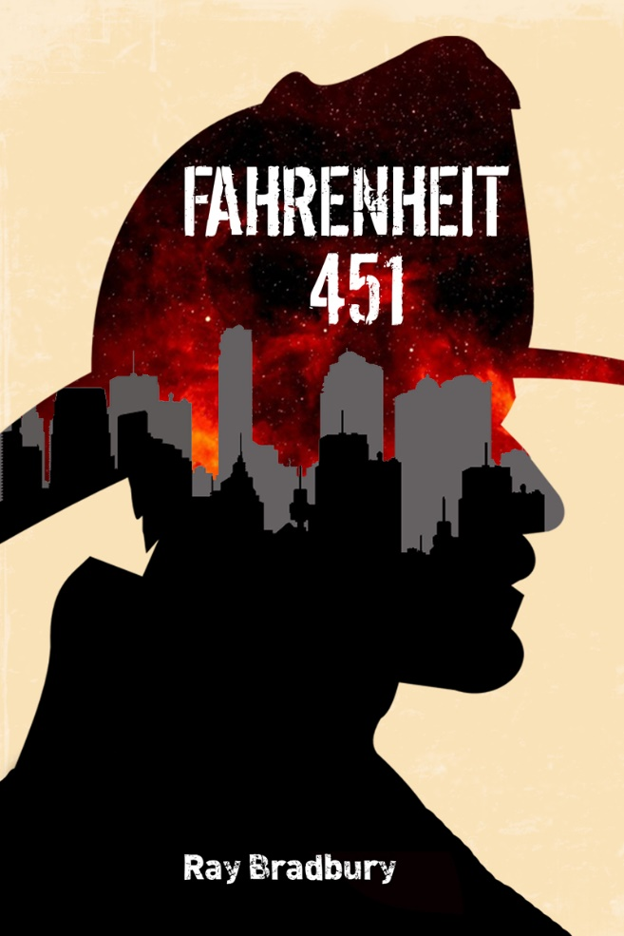 | Fahrenheit 451 es una novela distópica con algunos toques de ciencia ficción que nos muestra un futuro donde está prohibido leer y los bomberos queman libros. Montag es uno de ellos y toda su vida ha quemado libros disfrutando de ello, sin embargo, en una noche cuando va de regreso a su casa, una chica sale a su encuentro y comienza a preguntarle cosas y hablar con él. Sin embargo, esta chica llamada Clarisse no es como la demás gente, es muy diferente y por eso dicen que está loca. Clarisse comienza a entablar conversación con Montag todos los días y aunque al principio, el bombero se muestra renuente, después se da cuenta que le gusta platicar con alguien y con eso, las cosas empiezan a cambiar para él, porque él mismo ya no es el mismo, tal vez nunca lo ha sido.  El libro está narrado en tercera persona enfocado en la perspectiva del protagonista, Guy Montag, quien es un bombero y como todos los demás, al principio se encuentra "feliz" con su vida y con quemar libros, pero luego de algunos acontecimientos se comienza a cuestionar todo.
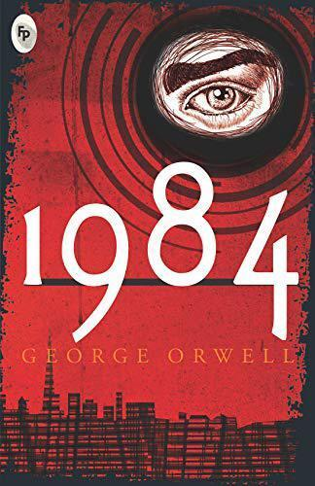 | Londres, 1984: Winston Smith decide rebelarse contra un gobierno totalitario que controla cada uno de los movimientos de sus ciudadanos y castiga incluso a aquellos que delinquen con el pensamiento. El mundo está dividido y hay continuas guerras. Consciente de las terribles consecuencias que puede acarrear la disidencia, Winston se une a la ambigua Hermandad por mediación del líder O'Brien. Paulatinamente, sin embargo, nuestro protagonista va comprendiendo que ni la Hermandad ni O'Brien son lo que aparentan, y que la rebelión, al cabo, quizá sea un objetivo inalcanzable.  Por su magnífico análisis del poder y de las relaciones y dependencias que crea en los individuos, 1984 es una de las novelas más inquietantes y atractivas del siglo XX.

